1. 暗通道先验

1.1 原理

通过对室外无雾图像的观察可以发现，我们用patch表示与某一点关联的一片区域（正方形区域），在大多数非天空patch（大小定为 $15×15$）内，至少有一个颜色通道有某些光强度极低（接近于0）的像素点，即patch中的最小光强度趋近于0。

1.2 方法

定义：对任意图像 $J$，其暗通道 $J^{dark}$ 表示为： $$J^{dark}\left(x\right)=\min_{c∈\{r,g,b\}}{(\min_{y∈Ω(x)}{(J^{c}(y))})}$$

以像素点x为中心，分别取三个通道内窗口Ω内的最小值，然后再取三个通道的最小值作为像素点x的暗通道的值，如下图所示：

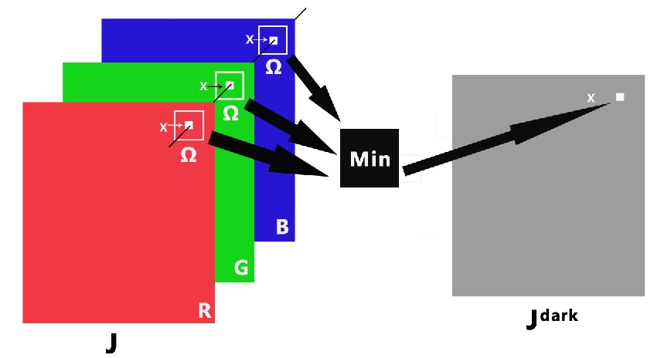

Jc代表J的某一个颜色通道，而Ω(x)是以x为中心的一块方形区域（local patch）。我们观察得出，除了天空方位，Jdark的强度总是很低并且趋近于0。如果J是户外的无雾图像，我们把Jdark称为J的暗原色,并且把以上观察得出的经验性规律称为暗原色先验。